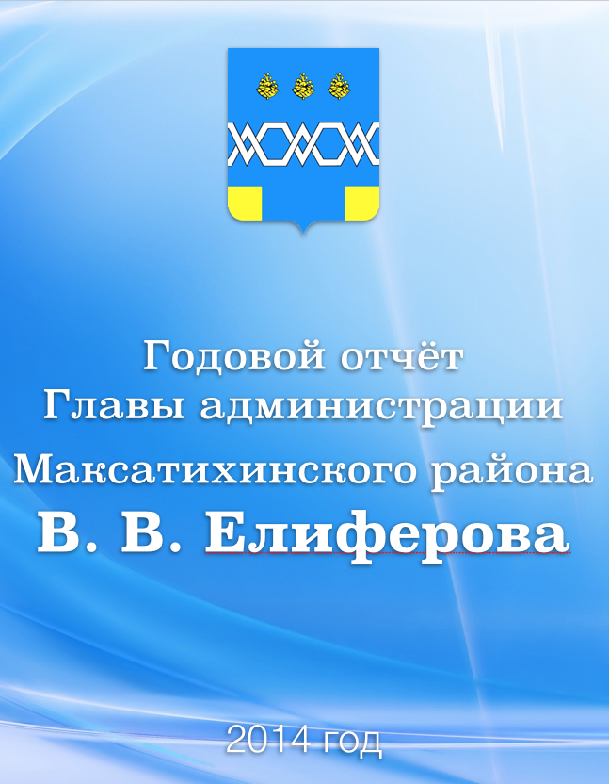
Уважаемый Николай Анатольевич!
Уважаемые депутаты районного Собрания депутатов,
Совета депутатов городского поселения поселок Максатиха,
представители общественности Максатихинского района!
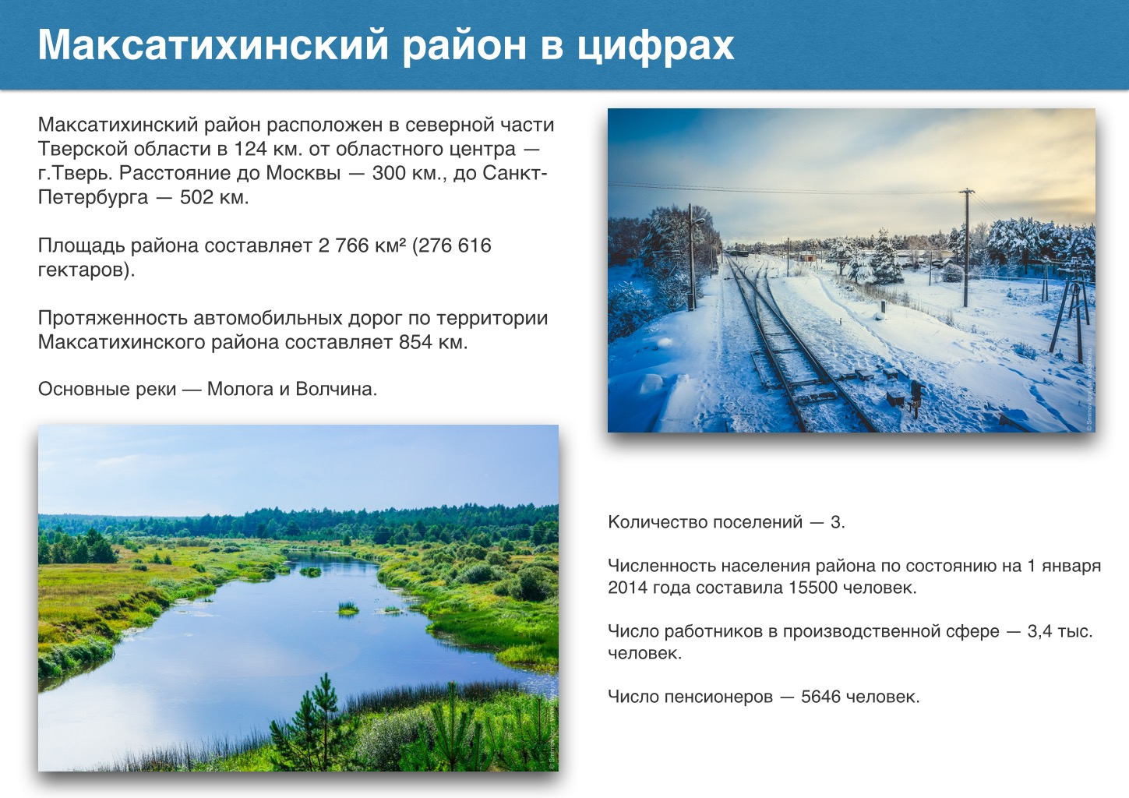
Руководствуясь Федеральным Законом от 06.10.2003 г. №131-ФЗ «Об общих принципах организации местного самоуправления в Российской Федерации», пунктом 16 статьи 33 Устава муниципального образования Тверской области «Максатихинский район» на Ваше рассмотрение выношу отчет об итогах работы Администрации Максатихинского района в 2014 году. Цель моего доклада — обозначить конкретные итоги работы администрации района по решению вопросов местного значения. Надеюсь, предоставленная информация позволит иначе взглянуть на ряд проблем, скорректировать по ним позицию.
На уровне муниципалитета знаменательным событием 2014 года стал 85-летний юбилей Максатихинского района. Несмотря на сложный геополитический период, район подтвердил свой стабильный рейтинг. Особо отмечу, что район — сохраняет достаточный экономический и ресурсный потенциал, имеются видимые преимущества: наличие промышленного сектора, логистика, эффективная система управления районом, развивающаяся социальная сфера, происходит консолидация общественных и политических сил. В свете Посланий Президента Российской Федерации В. В. Путина и Губернатора Тверской области А. В. Шевелева в 2012, 2013 и 2014 годах успешно решены многие проблемные вопросы, годами откладывавшиеся «на потом»: ремонт объектов социальной сферы, ремонт инженерных коммуникаций, ремонт дорог, снижение бюджетного дефицита. Начата работа по комплексному решению вопросов теплоснабжения городского поселения поселок Максатиха. Происходит развитие гражданского сектора, и находят поддержку местные инициативы населения, сохранена сеть культурных учреждений на селе. При этом проблем остается много. Совместно с региональным Правительством определяем приоритеты и по ним работаем. Общая задача — переломить негативные тенденции, стабилизировать ситуацию и продолжить структурные преобразования.
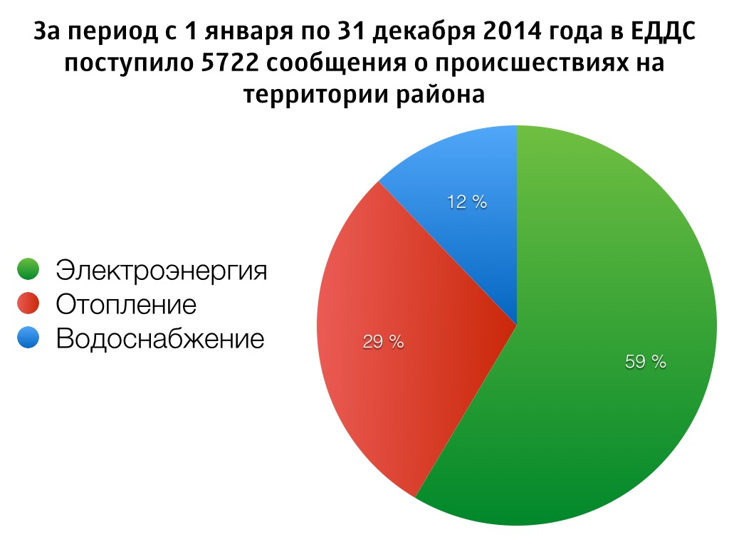
Остановлюсь кратко на обозначенных ключевых позициях. Самыми проблемными участками в текущей деятельности администрации остаются — теплоснабжение, водоснабжение и энергообеспечение поселка. Положение дел в сфере ЖКХ муниципалитета вызывает всплеск общественного недовольства. Это фиксирует мониторинг обращений граждан в Единую диспетчерскую службу Максатихинского района, Правительство Тверской области, Администрацию Максатихинского района, обращения к депутатам Собрания депутатов Максатихинского района. За период с 1 января по 31 декабря 2014 года в ЕДДС поступило 5722 сообщения о происшествиях на территории района. Из них по вопросам электроэнергии — 2856, отопления — 1431, водоснабжения — 594. Связи с этим, принята стратегия развития ЖКХ на 2015-2020 годы, которая предусматривает решение наболевших вопросов.
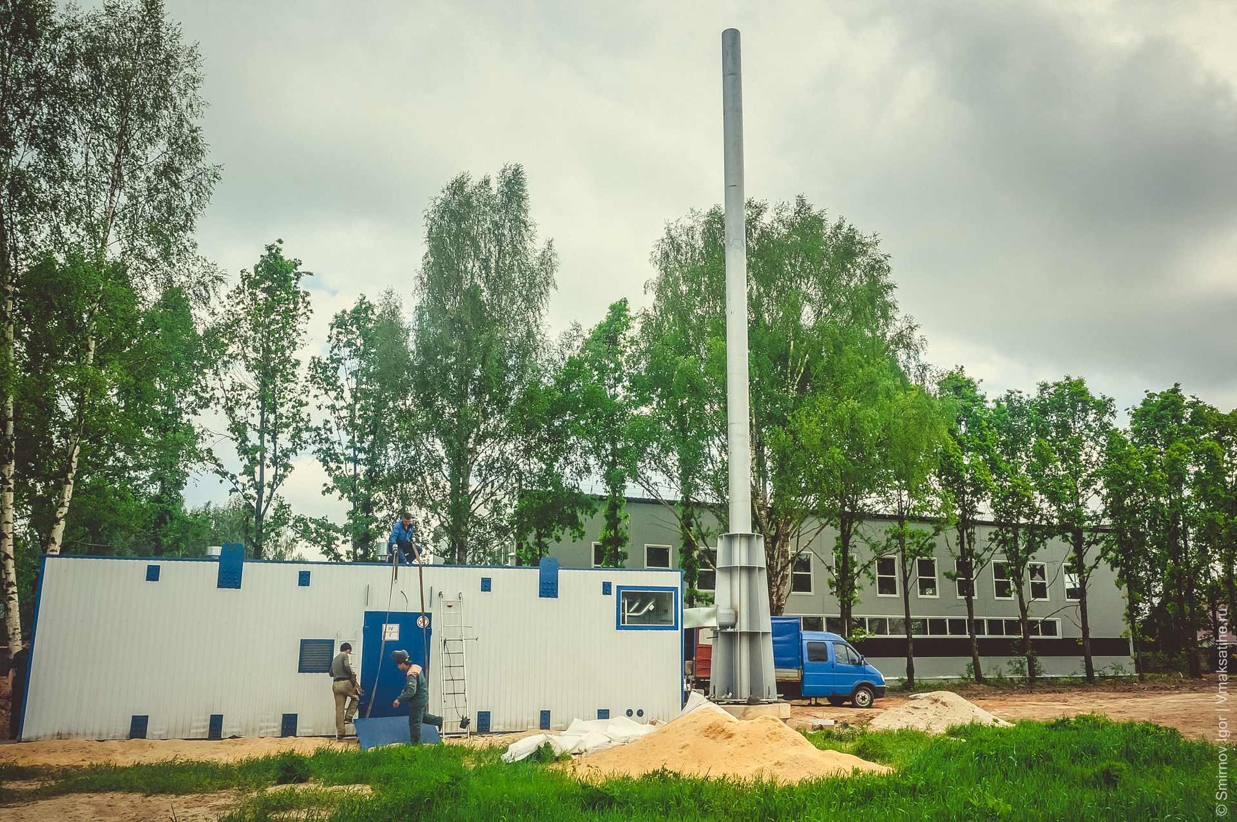
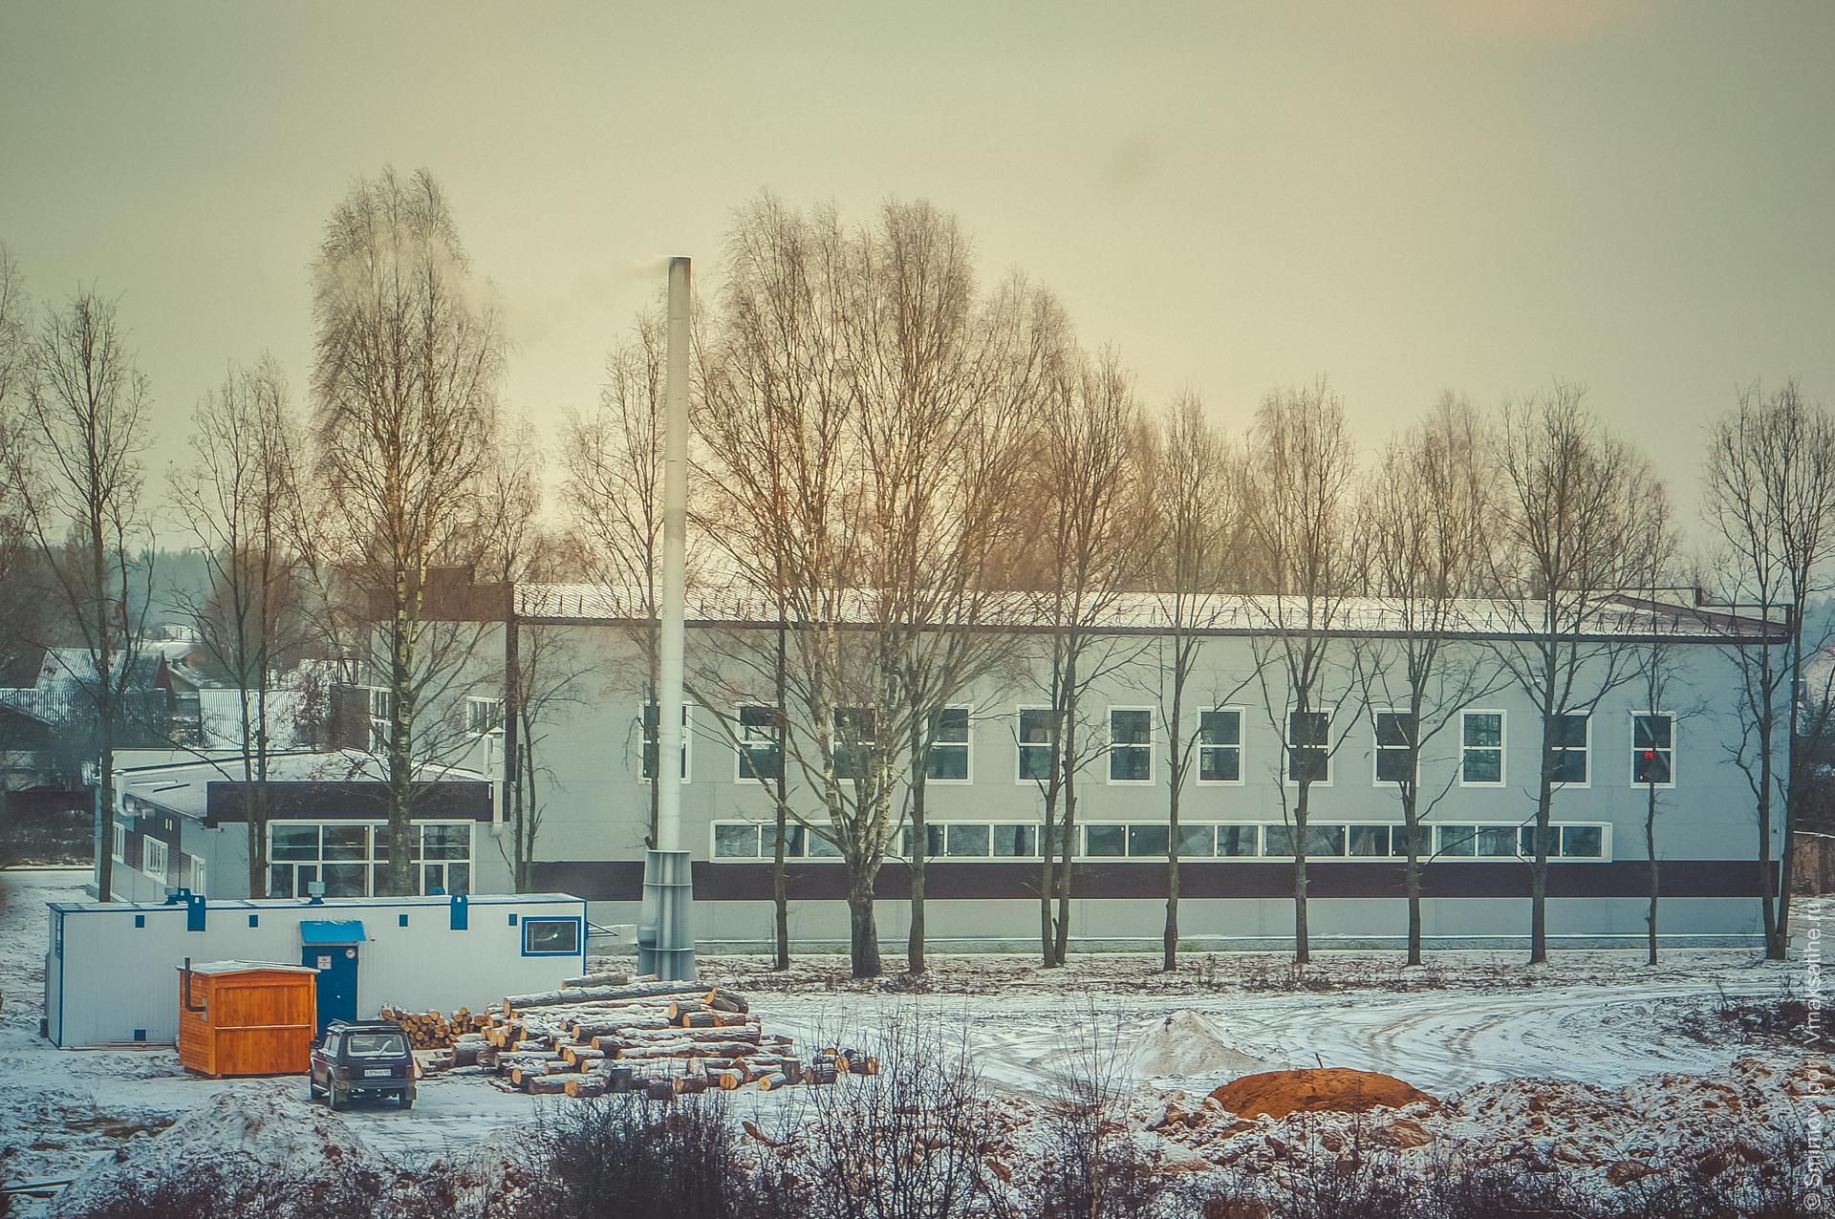
Теплоснабжение. Причины появления проблемы связаны с неэффективными управленческими решениями прошлых лет или полным их отсутствием, которые привели к появлению единственного поставщика тепловой энергии. На данный момент у администрации района есть конкретный план по решению проблемы теплоснабжения поселка. В текущем году начали внедрять объекты малой энергетики освоения, создавая сеть модульных котельных. В 2014 году пущен в эксплуатацию первый модуль, отапливает многофункциональный спортивный центр. В ближайшее время к нему будут подключены — МСОШ № 1, музыкальная школа. Согласно стратегии развития ЖКХ с 1 апреля начнутся строительно-монтажные работы для запуска второго модуля, который будет отапливать ЦРБ. До 1 июля 2015 года мы должны пройти все этапы проектирования, а с 1 июля приступить к монтажу сети теплоснабжения с установкой модульной котельной в м-не Солнечный. Ввод объекта в эксплуатацию планируется уже к 1 октября 2015 года. В целях выработки конкретных решений по обеспечению надежного и бесперебойного теплоснабжения с заданными техническими параметрами создана рабочая группа по комплексному решению вопросов теплоснабжения.
Водоснабжение. Водопроводные сети района построены в сер.60-х-нач.70-х годов, эксплуатируются 50 лет. Это сказывается как на надежности водоснабжении, так и на качестве воды. Стратегией развития ЖКХ предусмотрено поэтапное решение этой проблемы. В ближайшей перспективе до августа 2016 года — прокладка водопроводных сетей по ул. Дачная п. Максатиха, также до 2016 года необходимо закончить проектирование и оформление документации на сети водоснабжения протяженностью 13 км., станции водоочистки в п. Максатиха и сети водоотведения в м-не Южный. Начало строительных работ планируется на 2017 год.
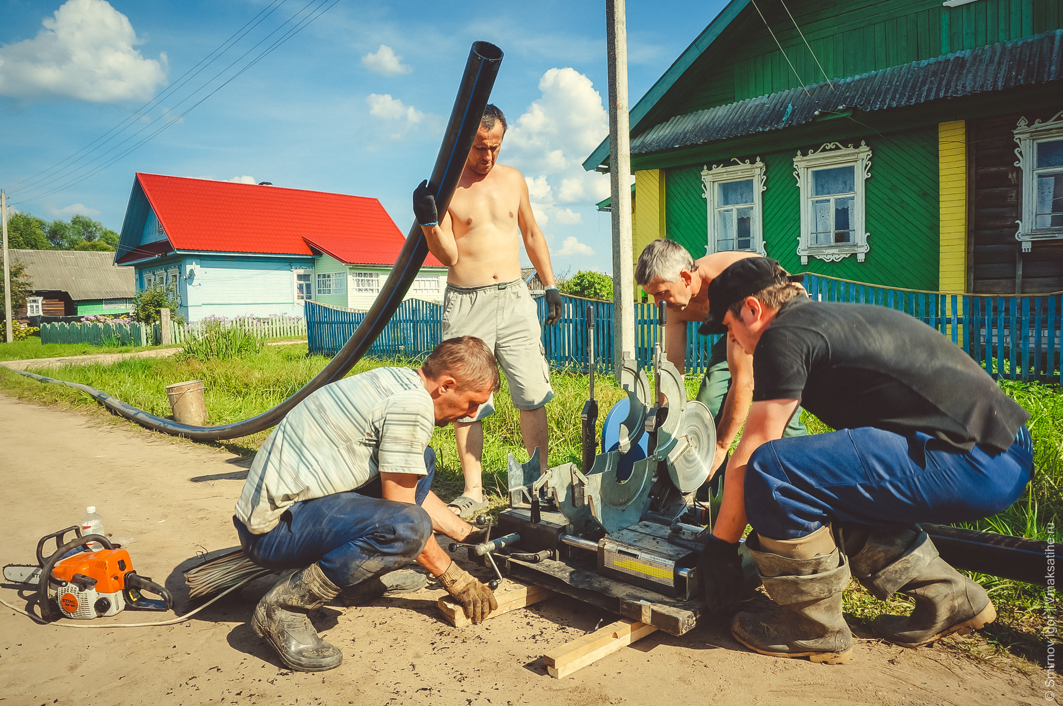
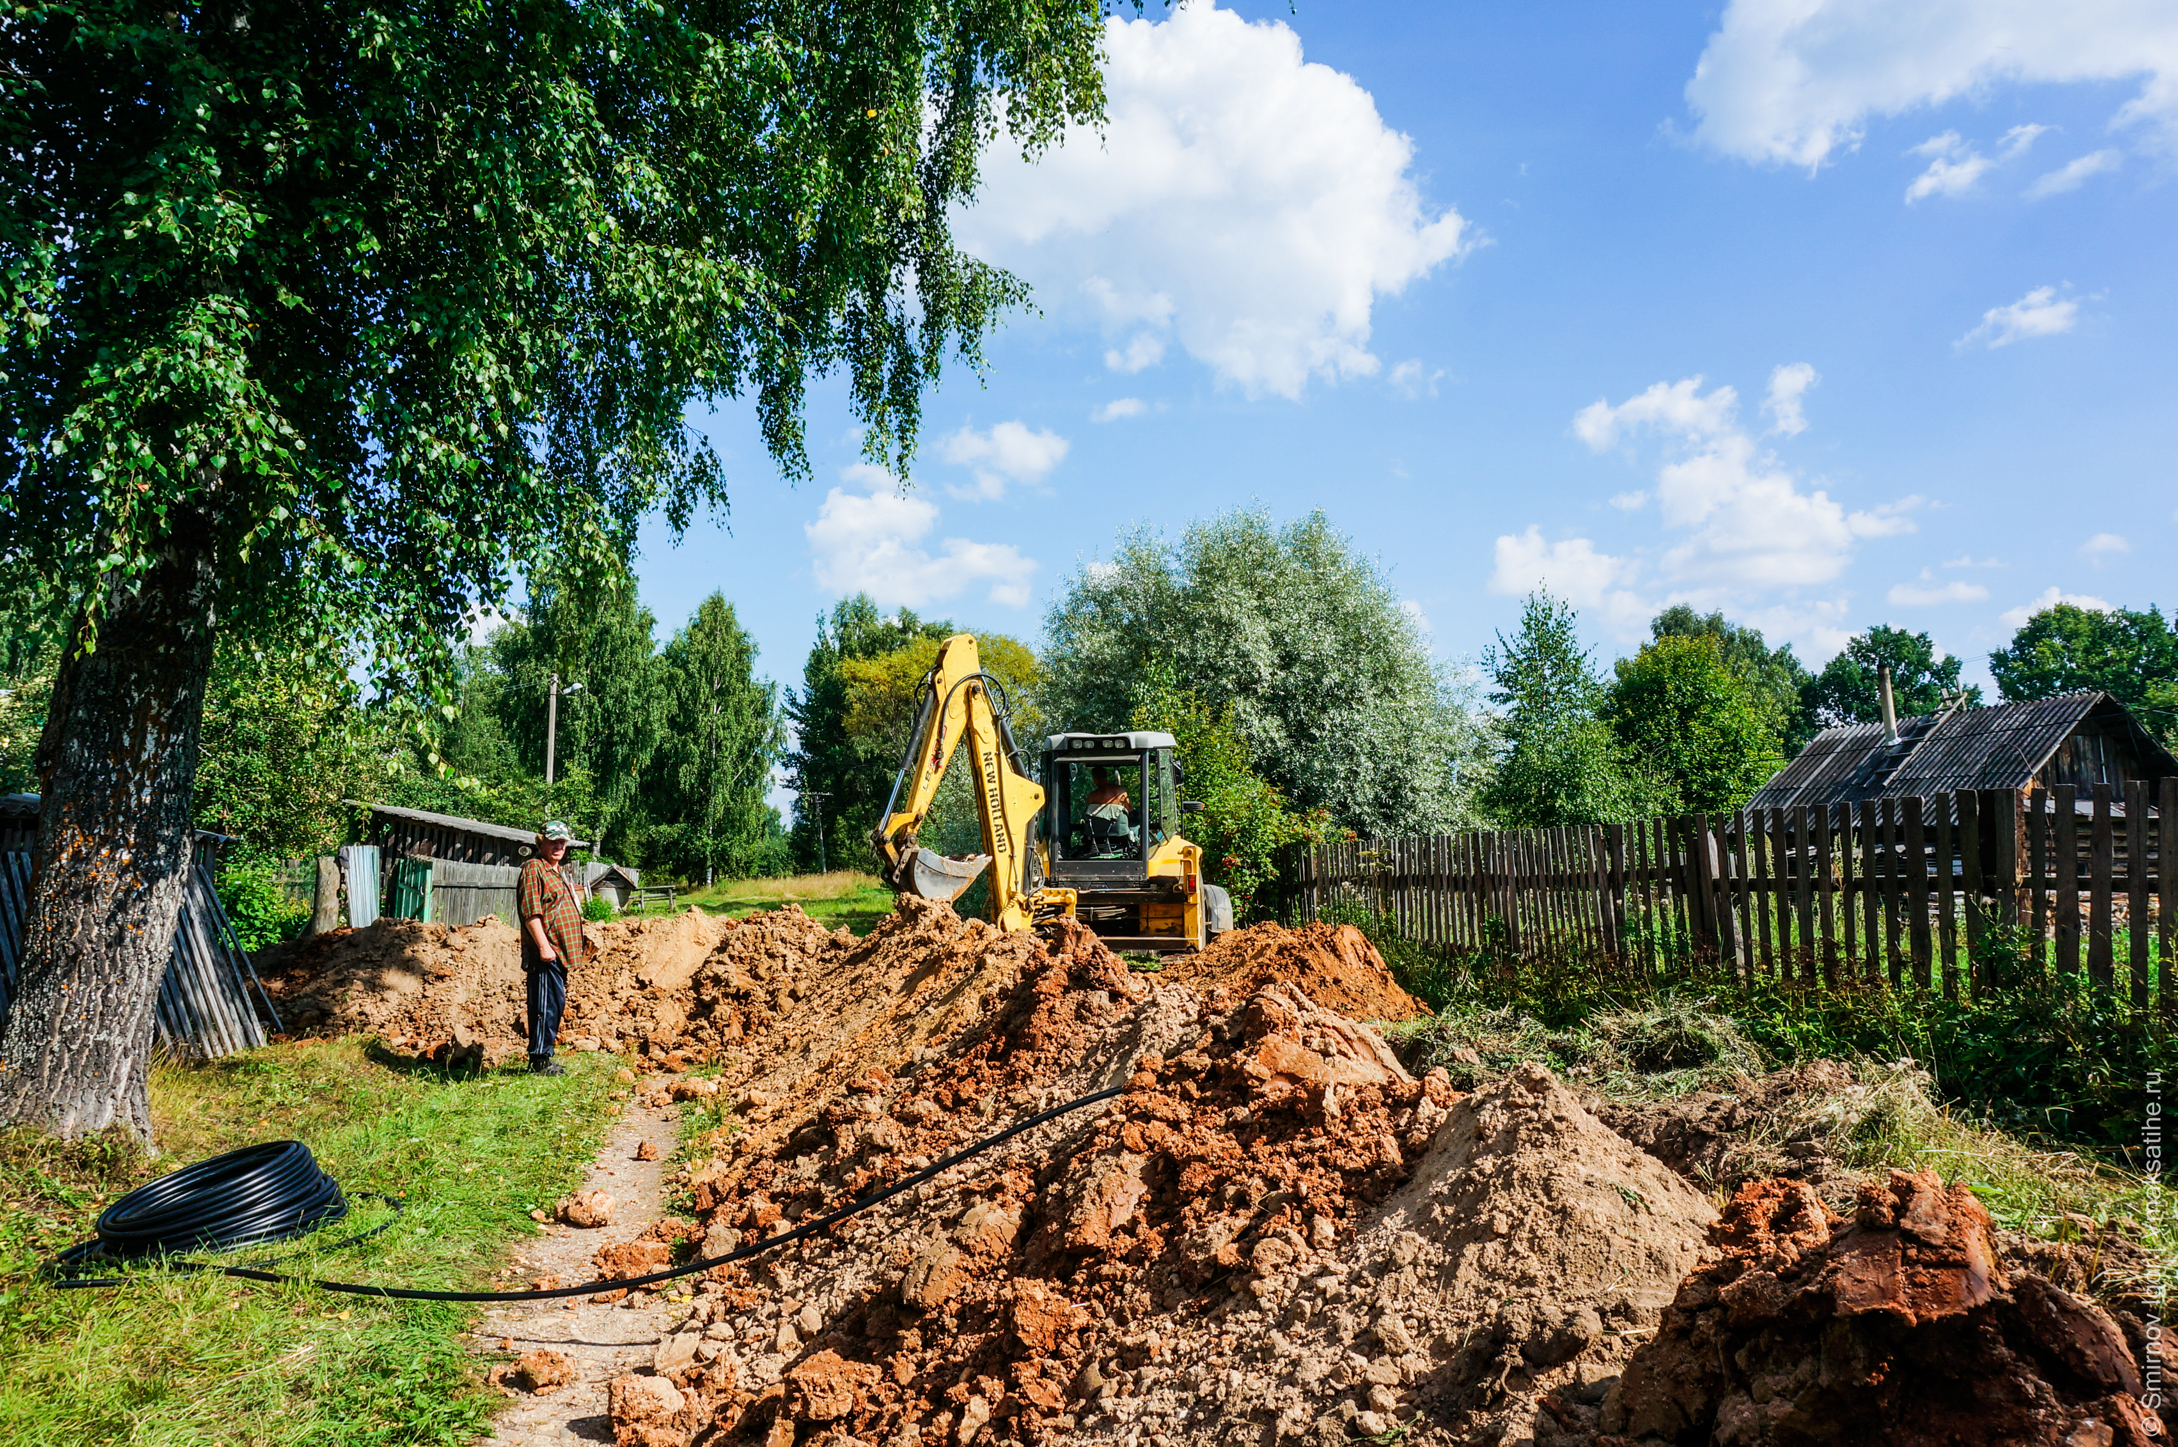
В сельских поселениях проблемы водоснабжения кардинально начали решать еще в 2011 году, в рамках муниципальной программы «Реализация мероприятий федеральной целевой программы. Социальное развитие села до 2013 года». В рамках данной программы в д. Каменка, п. Малышево и Труженник произведена реконструкция водопроводов общей протяженностью 6,11 км. Думая о сетях, не забываем об автономных объектах водоснабжения, проще говоря — о колодцах. Данную работу ведем системно во всех поселениях. При принятии решения кому отдать приоритет по выделению финансирования строго руководствуемся принципом — это должна быть инициатива местных жителей, их вклад. Как правило, администрация оплачивает материалы, а сама работа оплачивается за счет средств населения или наоборот, но вклад должен быть. И так во всем — будь то детская площадка или пожарный водоем.
Электроснабжение. Сложная ситуация с энергоснабжением. Несмотря на высокие тарифы на электроэнергию, сетями много лет не занимался никто. В поселке все, что необходимо для бесперебойного, безаварийного функционирования поселковых электросетей, делается за счет бюджета городского поселения. Но средств на глобальную реконструкцию недостаточно. Выход опять же — в различного рода программах софинансирования. В 2014 году в рамках реконструкции улиц Спортивная и Железнодорожная произведена замена линии электропередач на этих улицах с установкой энергосберегающих светильников. В рамках программы поддержки местных инициатив проведено освещение в парке п. Максатиха. Стратегией развития ЖКХ в рамках «Комплексной программы по повышению энергетической эффективности и сокращению энергетических издержек в бюджетном секторе Максатихинского района на 2015-2019 годы» предусмотрена реконструкция сети уличного освещения п. Максатиха в 2017 году.
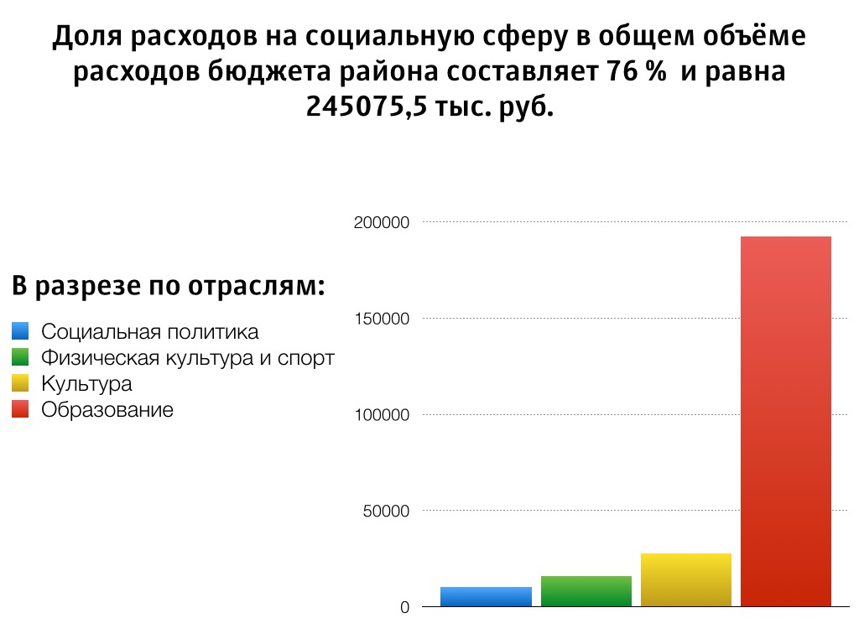
Безусловно, успешная реализация всех социальных программ и проектов во многом зависит от сбалансированной бюджетной политики администрации, которая остается социально ориентированной. Мы продолжаем сохранять чёткую социальную направленность бюджета. Доля расходов на социальную сферу в общем объёме расходов бюджета района составляет 76 % и равна 245075,5 тыс. руб. В разрезе по отраслям: образование — 192442,6 тыс. руб., культура — 27 484,1 тыс. руб., социальная политика — 10074,5 тыс. руб., физическая культура и спорт — 15758,0 тыс. руб.
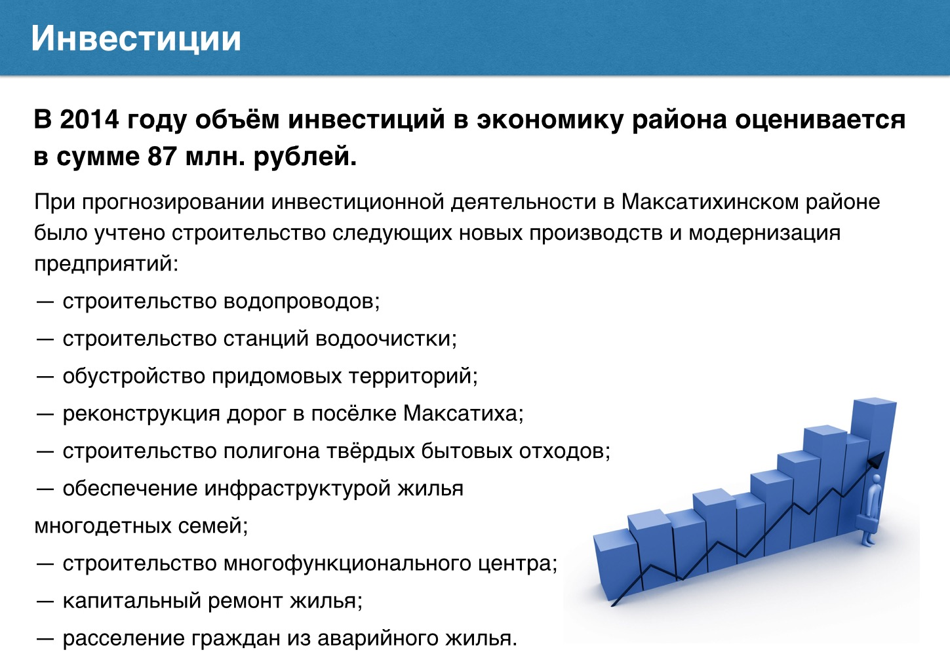
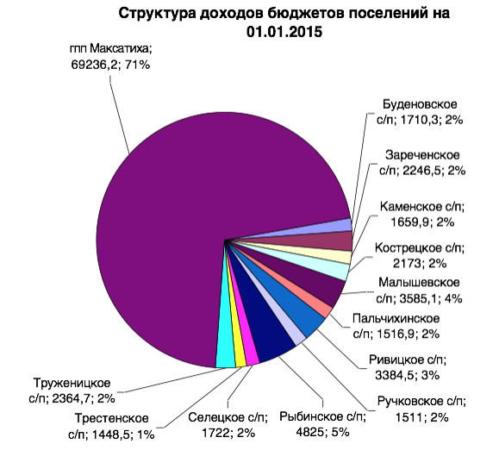
Конечно, для обеспечения полномочий, определённых Федеральным Законом от 06.10.2003 г. №131-ФЗ «Об общих принципах организации местного самоуправления в Российской Федерации», средств явно недостаточно. Чтобы привлечь дополнительные средства, необходимо участвовать в региональных программах по софинансированию. Благодаря участию муниципалитета в данных программах, в 2014 году произведен капитальный ремонт кровли и установка приборов учета в многоквартирных домах д. Фабрика; реконструкция дороги на ул. Спортивной и Железнодорожной; обустроена внутридомовая территория на ул. Пролетарская 46; капитальный ремонт в учреждениях образования; завершено строительство современного спортивного центра и детского сада «Теремок» в п. Малышево. В рамках адресной инвестиционной программы Тверской области завершена работа по подготовке проектной документации под строительство инженерной инфраструктуры на земельных участках, выделяемых для многодетных семей. В 2014 году объём бюджетных инвестиций в экономику района оценивается в сумме порядка 87 млн. рублей. В целом, с учетом частных инвестиций, не менее 250 млн. рублей.
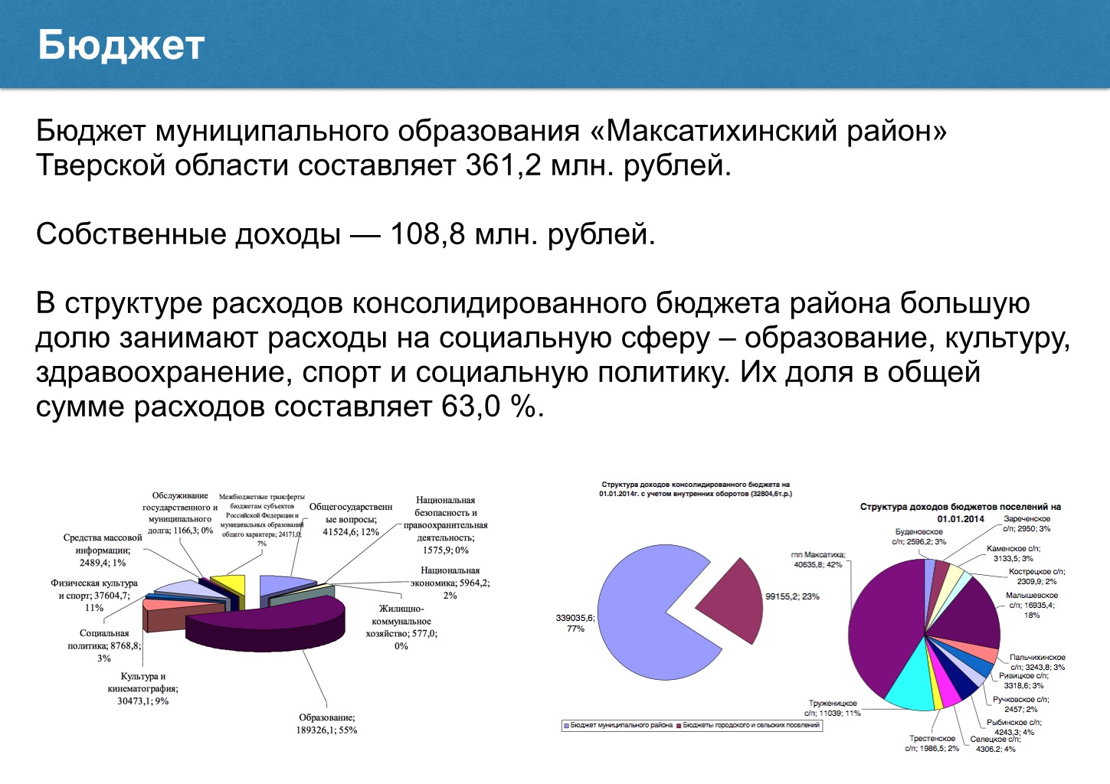
В условиях бюджетного дефицита, серьезное внимание уделялось обеспечению финансовой устойчивости. Согласно 44-му ФЗ в целях эффективного использования бюджетных средств, расширения возможностей для участия физических и юридических лиц в размещении заказов осуществлялась закупка товаров, выполнение работ и оказание услуг для муниципальных нужд. В 2014 году муниципальный заказ составил 62,4 % от общего объема расходной части районного бюджета. Проведено: 70 открытых аукциона в электронной форме, 78 запросов котировок на общую стоимость закупок по начальной (максимальной) цене 106 012,2 тыс. рублей. Экономия бюджетных средств, полученная по итогам размещения заказов, составила 4 603,8 тыс. рублей или 4,4% от начальной цены контрактов.

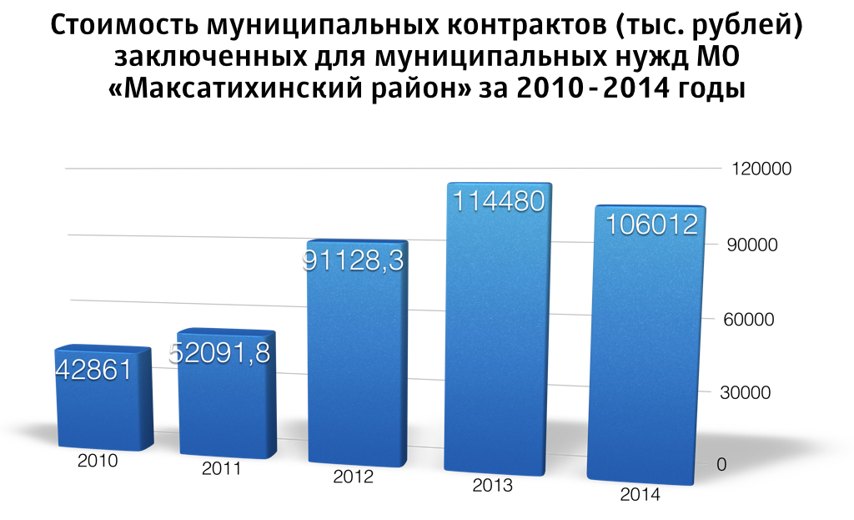
Промышленное производство. По данным Тверьстата 2014 года крупными и средними предприятиями района отгружено товаров собственного производства на сумму 611992 тыс. рублей, или 119,8% к соответствующему уровню прошлого года. Наибольший вес в отгрузке товаров собственного производства выпадает на деревообрабатывающие предприятия и предприятия по производству пищевой промышленности. Согласно анализу полученных данных, предприятия, имеющие производственную базу, правильно выстроившие сбыт продолжают устойчиво развиваться и наращивать темпы производства.
Производственный Кооператив «Максатихинский лесопромышленный комбинат» за счёт внедрения новых технологий и оборудования в 2014 году увеличил выпуск лесоматериалов на 36,9%, производство фанеры на 30,4% по сравнению с прошлым годом.
В связи с увеличением загрузки основных мощностей в 2014 году предприятием ТОП ООО «Интерфорест» производство древесноволокнистых плит увеличено на 26,3%. В 2014 году предприятиями пищевой промышленности отгружено товаров собственного производства на сумму 242605 тыс. рублей, или 109,4% к прошлому году.
Из-за трудностей с сырьем открытое акционерное общество «Максатихинский маслодельный завод» снизило в 2014 году производство молочных продуктов: сметаны, сыра и творога, но при этом отмечается увеличение объёма производства масла сливочного на 23,1%.
Фактором, обеспечивающим работу предприятий в условиях кризиса, стали самоотверженная работа, опыт и профессионализм руководителей ведущих промышленных предприятий района.
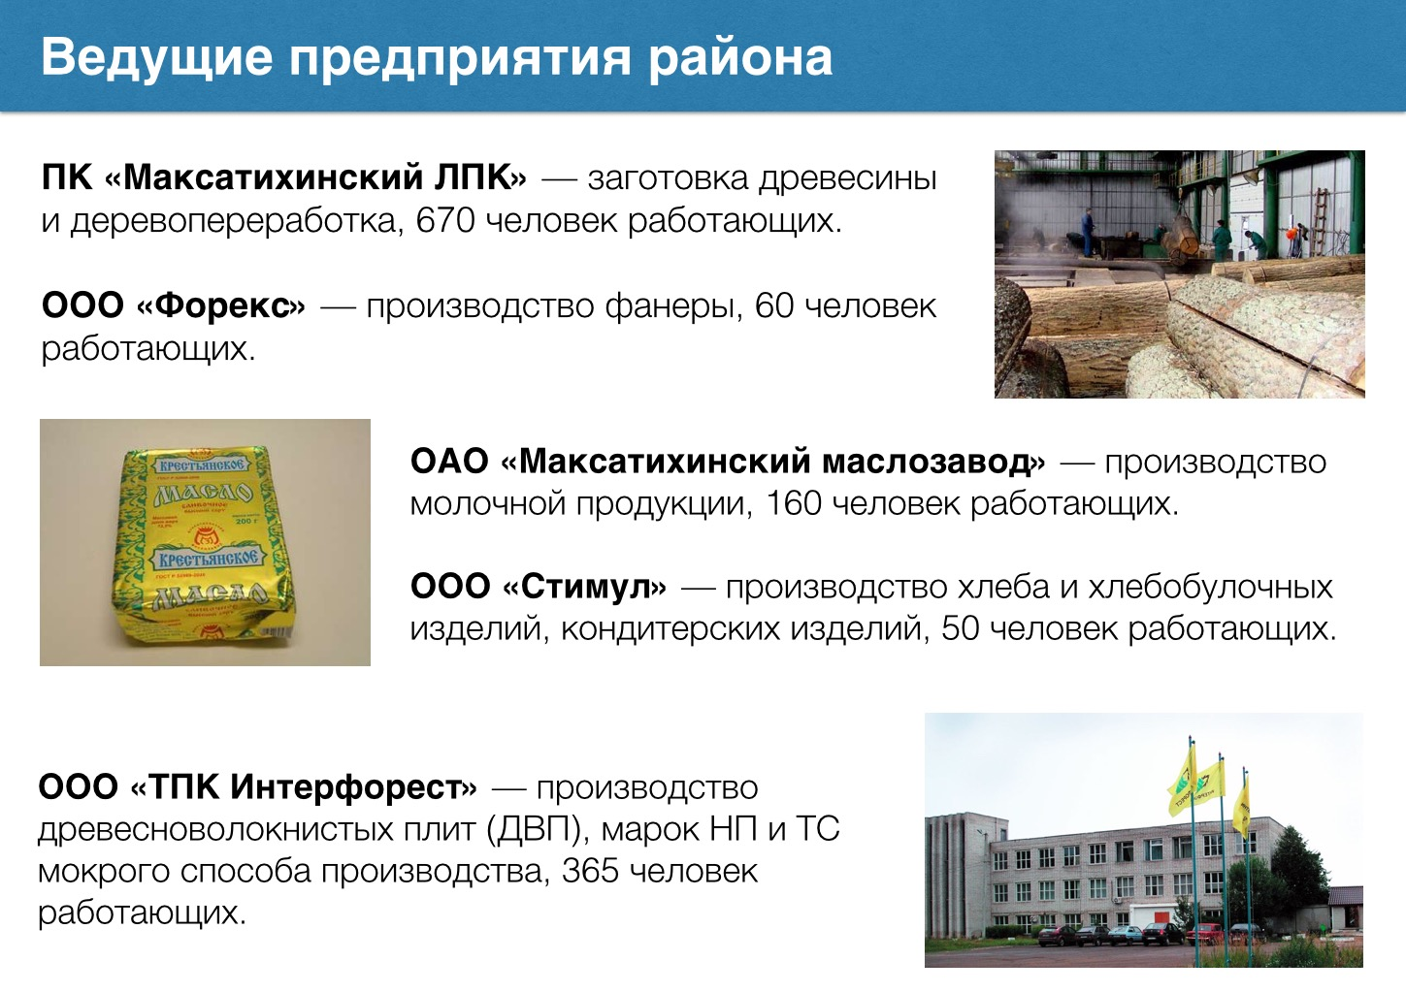
Вырос в 2014 году и объем строительно-монтажных работ, в том числе на сфере ИЖС. Из года в год растет оборот розничной торговли крупных и средних предприятий Максатихинского района. В 2014 году он составил 246719,3 тыс. рублей, или 217,5% к соответствующему периоду прошлого года. И по этому показателю мы входим в тройку лидеров области в разрезе муниципальных районов. На территории Максатихинского района функционируют 11 предприятий общественного питания на 394 посадочных места, 2 общедоступные столовые на 96 посадочных мест. В дальнейшем планируется открытие детского кафе.
Объём платных услуг, оказываемых населению крупными и средними предприятиями в 2014 году, составил 46347 тыс. рублей. Наибольший рост объёмов наблюдался по таким видам услуг как бытовые услуги населению, социальные услуги, предоставляемые гражданам пожилого возраста и инвалидам, техническое обслуживание и ремонт транспортных средств, машин и оборудования, услуги системы образования. На территории Максатихинского района сегодня осуществляют свою деятельность 465 субъектов малого и среднего предпринимательства: 1 среднее предприятие, 22 единицы малых предприятий, 63 единицы микропредприятий, 11 крестьянско (фермерских) хозяйств, 378 индивидуальных предпринимателей без образования юридического лица. Доля выпуска товаров (работ и услуг) субъектами малого и среднего предпринимательства в общем объёме выпуска товаров (работ и услуг) составляет более 20,0%. Индивидуальными предпринимателями оказываются все социально-приоритетные виды услуг: парикмахерские услуги, ремонт обуви, пошив и ремонт одежды, ремонт бытовой техники, услуги фотографии, транспортные услуги и др. Развитию малого и среднего предпринимательства способствуют меры поддержки, оказываемые субъектам бизнеса в рамках реализации подпрограммы «Поддержка развития малого и среднего предпринимательства на 2014-2018 годы» муниципальной программы «Экономическое развитие Максатихинского района на 2014-2018 годы». В частности решаются задачи:
— развитие инфраструктуры поддержки малого и среднего предпринимательства;
— снижение напряженности на рынке труда путём самозанятости населения.
В последнее время развитие малого и среднего предпринимательства оказывает существенное влияние на решение острых социальных проблем (преодоление безработицы), актуализацию функционирования сферы услуг. Поэтому важным является создание благоприятных условий для развития малого и среднего предпринимательства в Максатихинском районе, как ключевого компонента формирования экономики, как способа создания новых рабочих мест, рационального использования материальных и трудовых ресурсов, как одного из источников пополнения местного бюджета.
Муниципальное образование должно создавать условия для создания на своей территории предприятий — точек экономического роста, способных эффективно функционировать и развиваться, обеспечивая тем самым, личные доходы граждан, новые рабочие места, расширение рынков сбыта, создание новой продукции.
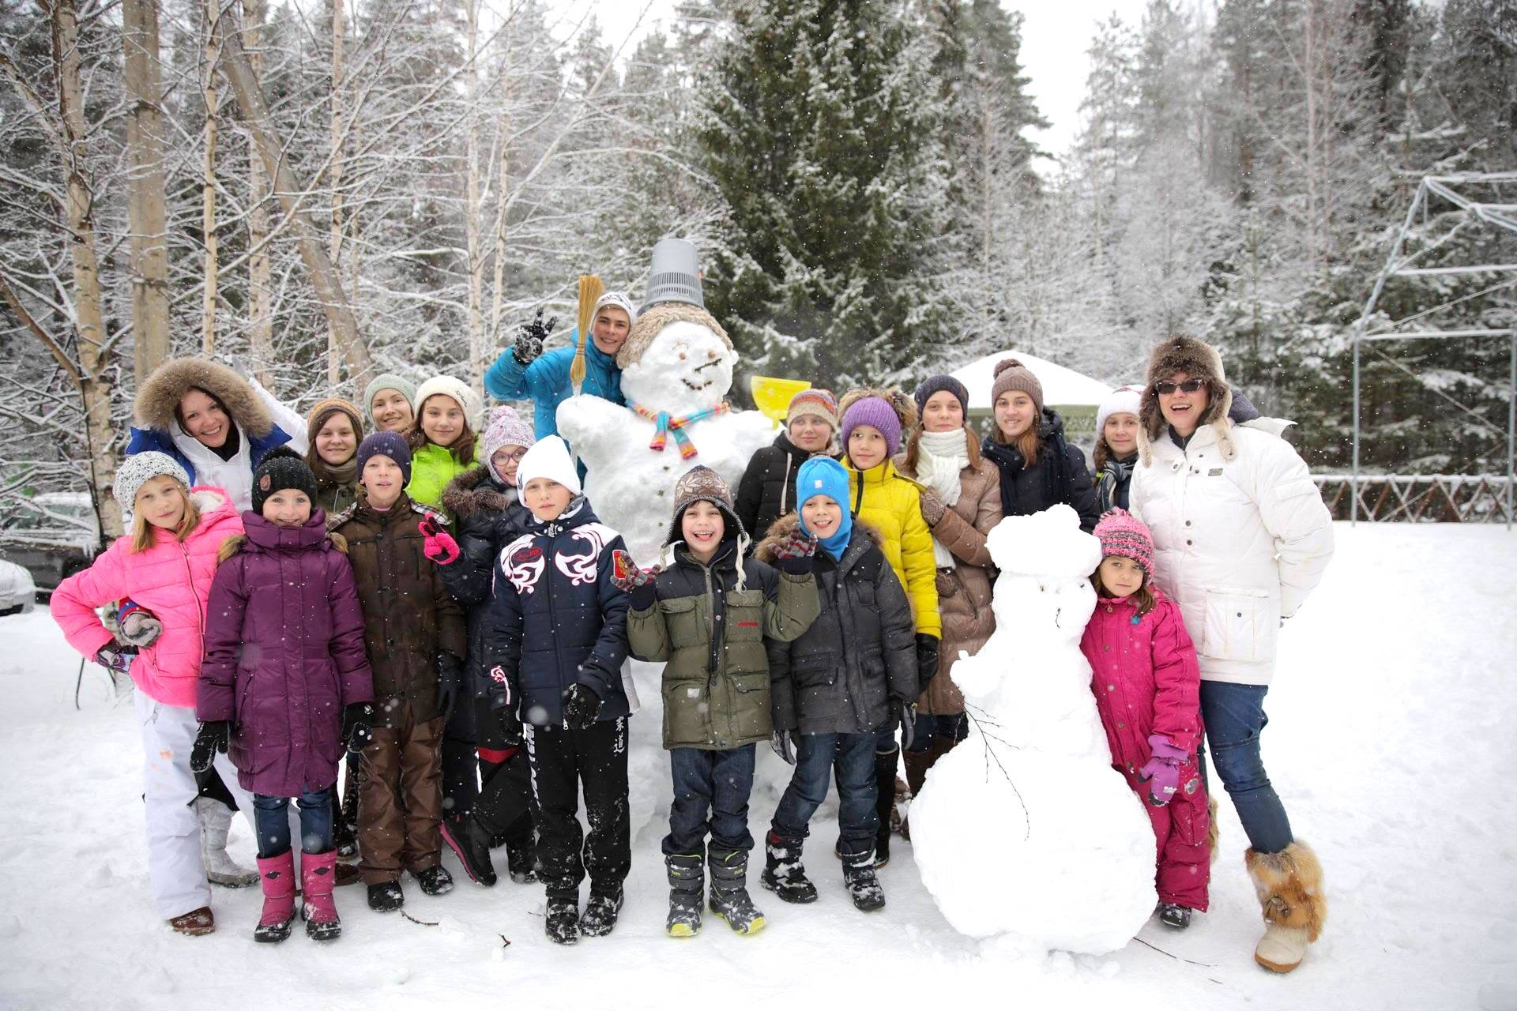
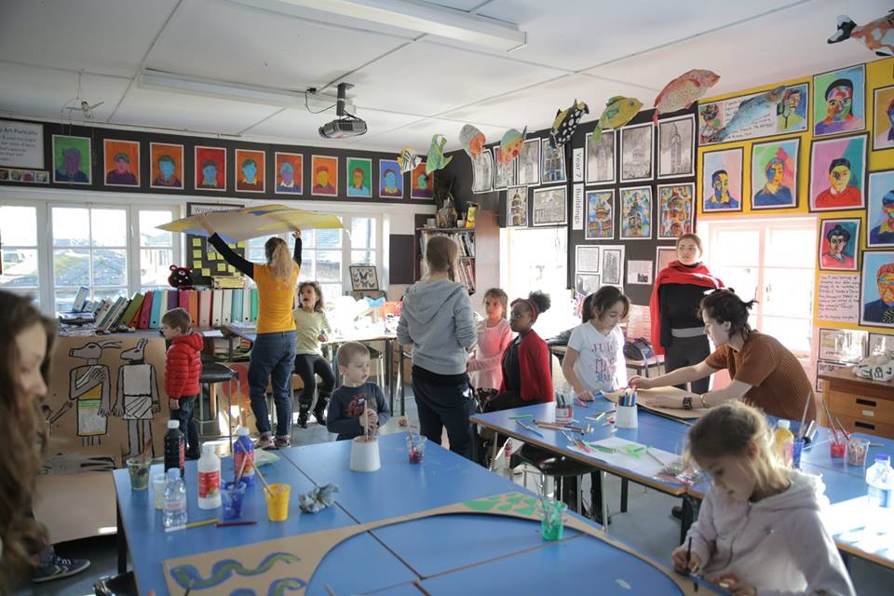
Среди приоритетных задач администрации – сохранение имеющихся производств, с последующим распространением инвестиционных процессов на действующие предприятия. Основным сдерживающим фактором по привлечению крупного инвестора является отсутствие газификации. Но данный фактор ни в коей мере не исключает нашу системную работу по поиску инвесторов. Развиваем межмуниципальное сотрудничество, используя все доступные площадки федерального уровня, активно участвуем в работе Ассоциаций, Советов и форумов. Не умоляя важности экономических контактов, отмечу, что основой также является гуманитарное сотрудничество с возможностью инвестирования в нашу молодежь. Успешный пример подобных проектов — «Максатиха Кемп».
Сельское хозяйство. В Максатихинском районе сельскохозяйственное производство традиционно является основным видом хозяйственной деятельности и занятости на селе. В сельскохозяйственное производство входят отрасли животноводства, растениеводства и предприятие переработки. В районе в 2014 году работали 6 сельскохозяйственных организаций, 12 крестьянско-фермерских хозяйств, ОАО «Максатихинский маслодельный завод» и 3490 личных подсобных хозяйств. Результаты минувшего года заставляют серьёзно задуматься над приоритетными направлениями развития агропрома. Допущено снижение показателей по всем направлениям. За 2014 год хозяйствами всех категорий произведено 2590 т. молока (79,5 % к 2013 году). Надой на 1 корову — 3105 кг. ( 79,5 % к 2013 году). Реализовано 180 т. мяса (75,4% к 2013 году). Общая посевная площадь — 15576 га. (93 % к 2013 году). Яровой сев — 2098 га, из них зерновые культуры — 765 га, картофель — 392 га, овощи — 32 га.
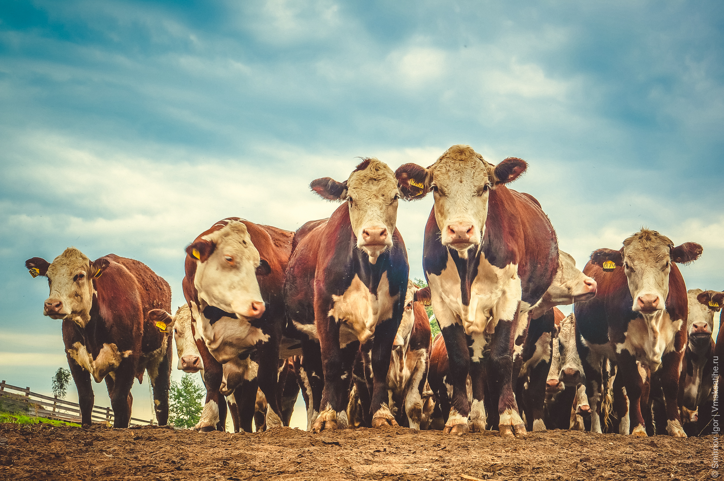
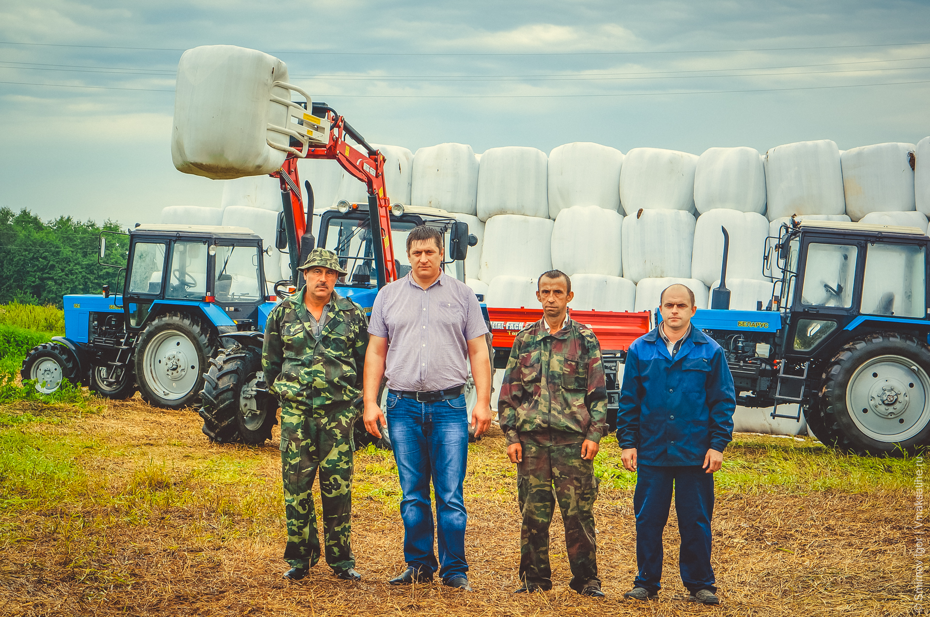
Поголовье крупного рогатого скота в хозяйствах всех категорий на 1 января 2015 года насчитывается: КРС всего — 1635 голов (83 % к 2013 году), в том числе коров — 834 головы (81 % к 2013 году); овец — 620 голов; лошадей — 34 головы; птица всех возрастов — 7719 голов. При этом, если снижение показателей по молоку присуще всем хозяйствам, то по мясу показатели КФХ дают рост почти 300 % по сравнению с предыдущим годом, в отличие от СПК. Это же касается овощей, картофеля, которые выращивают только в КФХ и на личных подворьях.
Основой развития АПК в районе должны стать новые направления. Пример тому КФХ Тропин А. В. Зарегистрировано КФХ в 2012 году. Летом 2012 года было приобретено 24 головы КРС породы «Герефорд» в СПК «Северное сияние» Максатихинского района. В 2013 году Тропин А. В. получил грант «На развитие семейной животноводческой фермы». На средства гранта и собственные заемные средства в этом же году начинается реконструкция фермы, приобретается техника, также было приобретено 70 голов КРС породы «Герефорд». На конец 2013 года в КФХ поголовье составляло 129 голов. Приплод за 2013 год составил 35 голов. В 1 квартале 2014 года было приобретено 35 голов КРС «Швицкой» породы молочного направления. Продолжается реконструкция фермы; закупили доильные аппараты, электроизгородь. Производиться работа по строительству цеха по переработке молочной и мясной продукции. Цех планируется запустить в 2015 году. Закуплен аппарат по розливу молока и продукт реализуется через арендуемый магазин в п. Максатиха. На ноябрь 2014 года поголовье КРС мясного направления породы «Герефорд» составило 182 головы. Приплод за 10 месяцев 2014 года составил 54 головы. Поголовье КРС молочного направления «Швицкой» породы составляет 62 головы. Приплод с февраля по ноябрь 2014 года — 34 головы. Посевные площади крестьянско-фермерского хозяйства в 2012 году — 130 га; в 2013 году — 130 га: 50 га-зерновые, 80 га — однолетние травы. В 2013 году было заготовлено 60 тонн зерновых, 150 тонн сена, 400 тонн сенажа. В 2014 году посевные площади составляют 630 га: 100 га — зерновые, 530 га однолетние и многолетние травы. По итогам уборки 2014 года в КФХ было заготовлено: 132 тонны зерновых, 200 тонн сена, 850 тонн сенажа.
На фоне общего падения показателей — это пример успешной работы агропрома в современных нелегких условиях. В 2014 году получили гранты на создание и развитие КФХ и единовременную помощь начинающим фермерам ИП Глава КФХ Огурцов Валерий Николаевич и ИП Глава КФХ Смирнова Марина Алексеевна. Набирает рост КВХ Глушкова А.В., также ориентированное на развитие животноводства, и КФХ Розова Э.В., обеспечивающего своими овощами, в первую очередь картофелем, не только Максатихинский район.
Большую роль в развитие села должна играть активная гражданская позиция самих селян. Органам власти в сельских поселениях необходимо максимально привлекать граждан к принятию важнейших решений.
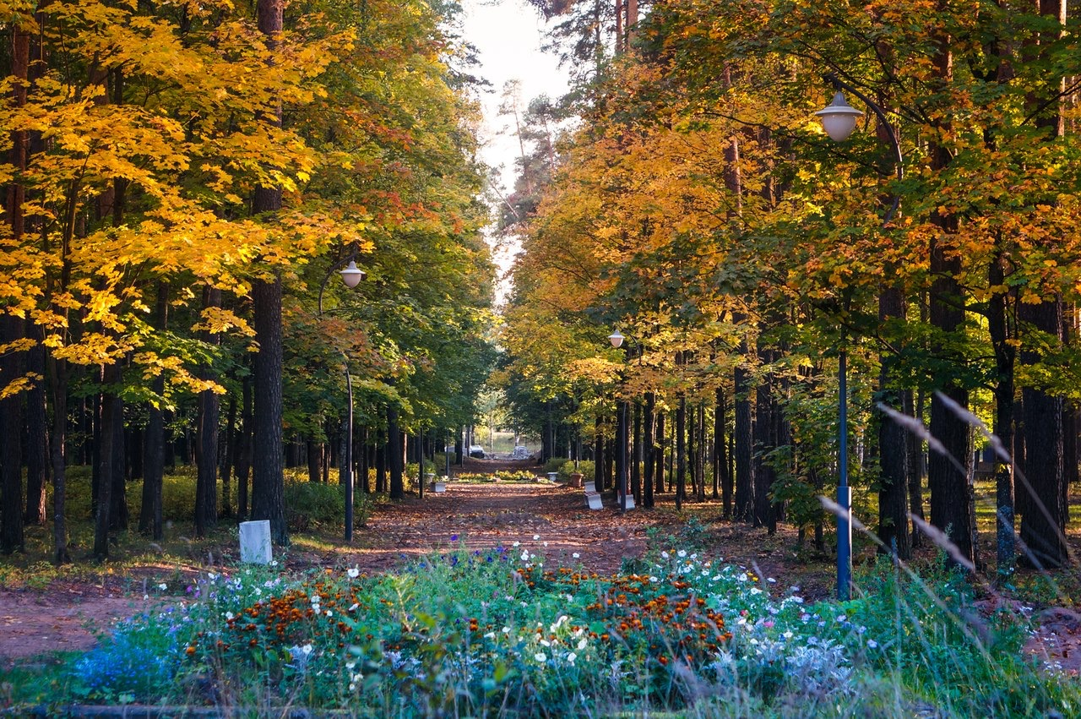
ППМИ. Мое глубокое убеждение, что задача местного самоуправления – не подменять или ограничивать действие рыночных механизмов, не заставлять людей участвовать в решении локальных вопросов, а создавать условия для развития инициативы и общественной активности. Наши жители готовы к такой работе. Пример тому реализация Программы поддержки местных инициатив. Программа позволила нам создать модель эффективного сотрудничества власти и населения по тем проблемам, которые беспокоят местные сообщества. А когда они решаются совместными усилиями и люди видят результаты, то они готовы активно участвовать в этом процессе, в том числе и финансово. Жителям предоставляется возможность стать главными участниками позитивных перемен, происходящих на их территории. В рамках Программы на территории Селецкого с/п обустроен детский спортивно-игровой комплекс, а на территории Пальчихинского поселения — пожарный водоем. В городском поселении — поселок Максатиха начато благоустройство (реконструкция, возрождение городского парка) Поэтому участию в Программе мы уделяем, и будем уделять особое внимание.
Благоустройство. Еще одна больная тема – благоустройство. В настоящее время на территории Максатихинского района создано 10 ТСЖ. Наиболее активно осуществляют свою деятельность ТСЖ «Фабрика – плюс». В 2014 году на средства ТСЖ реализована замена кровли на 16-квартирном доме. Ведется работа по установке приборов учета ресурсов — тепло, водо, электро счетчиков.
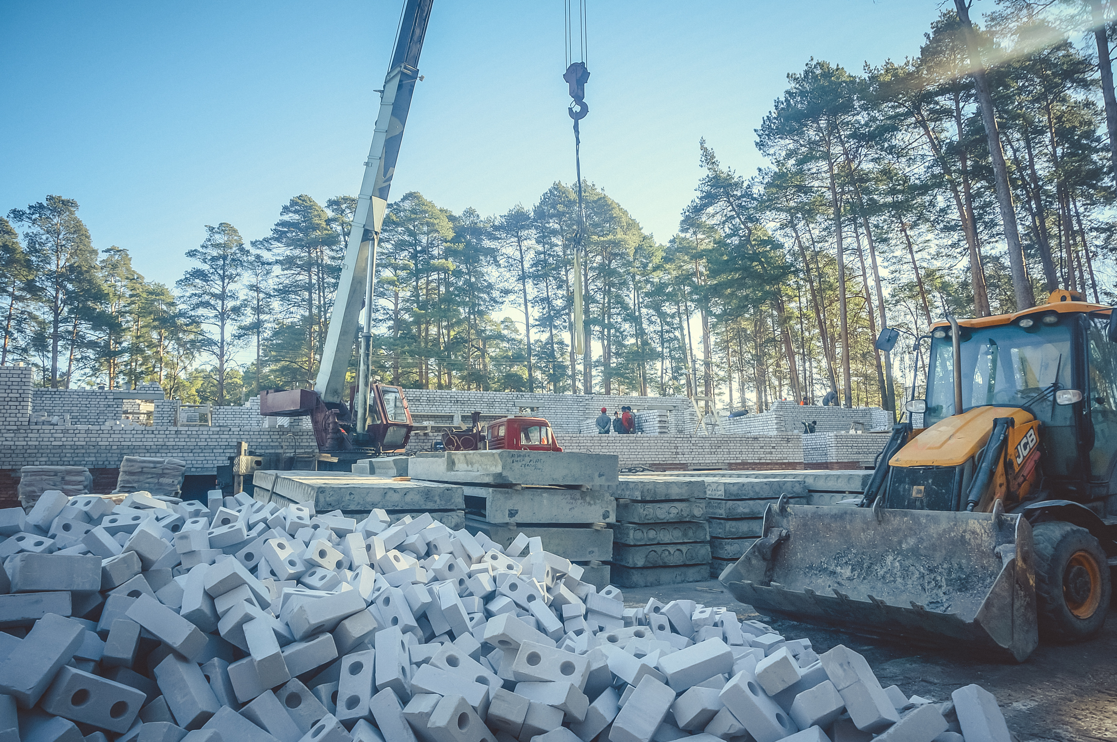
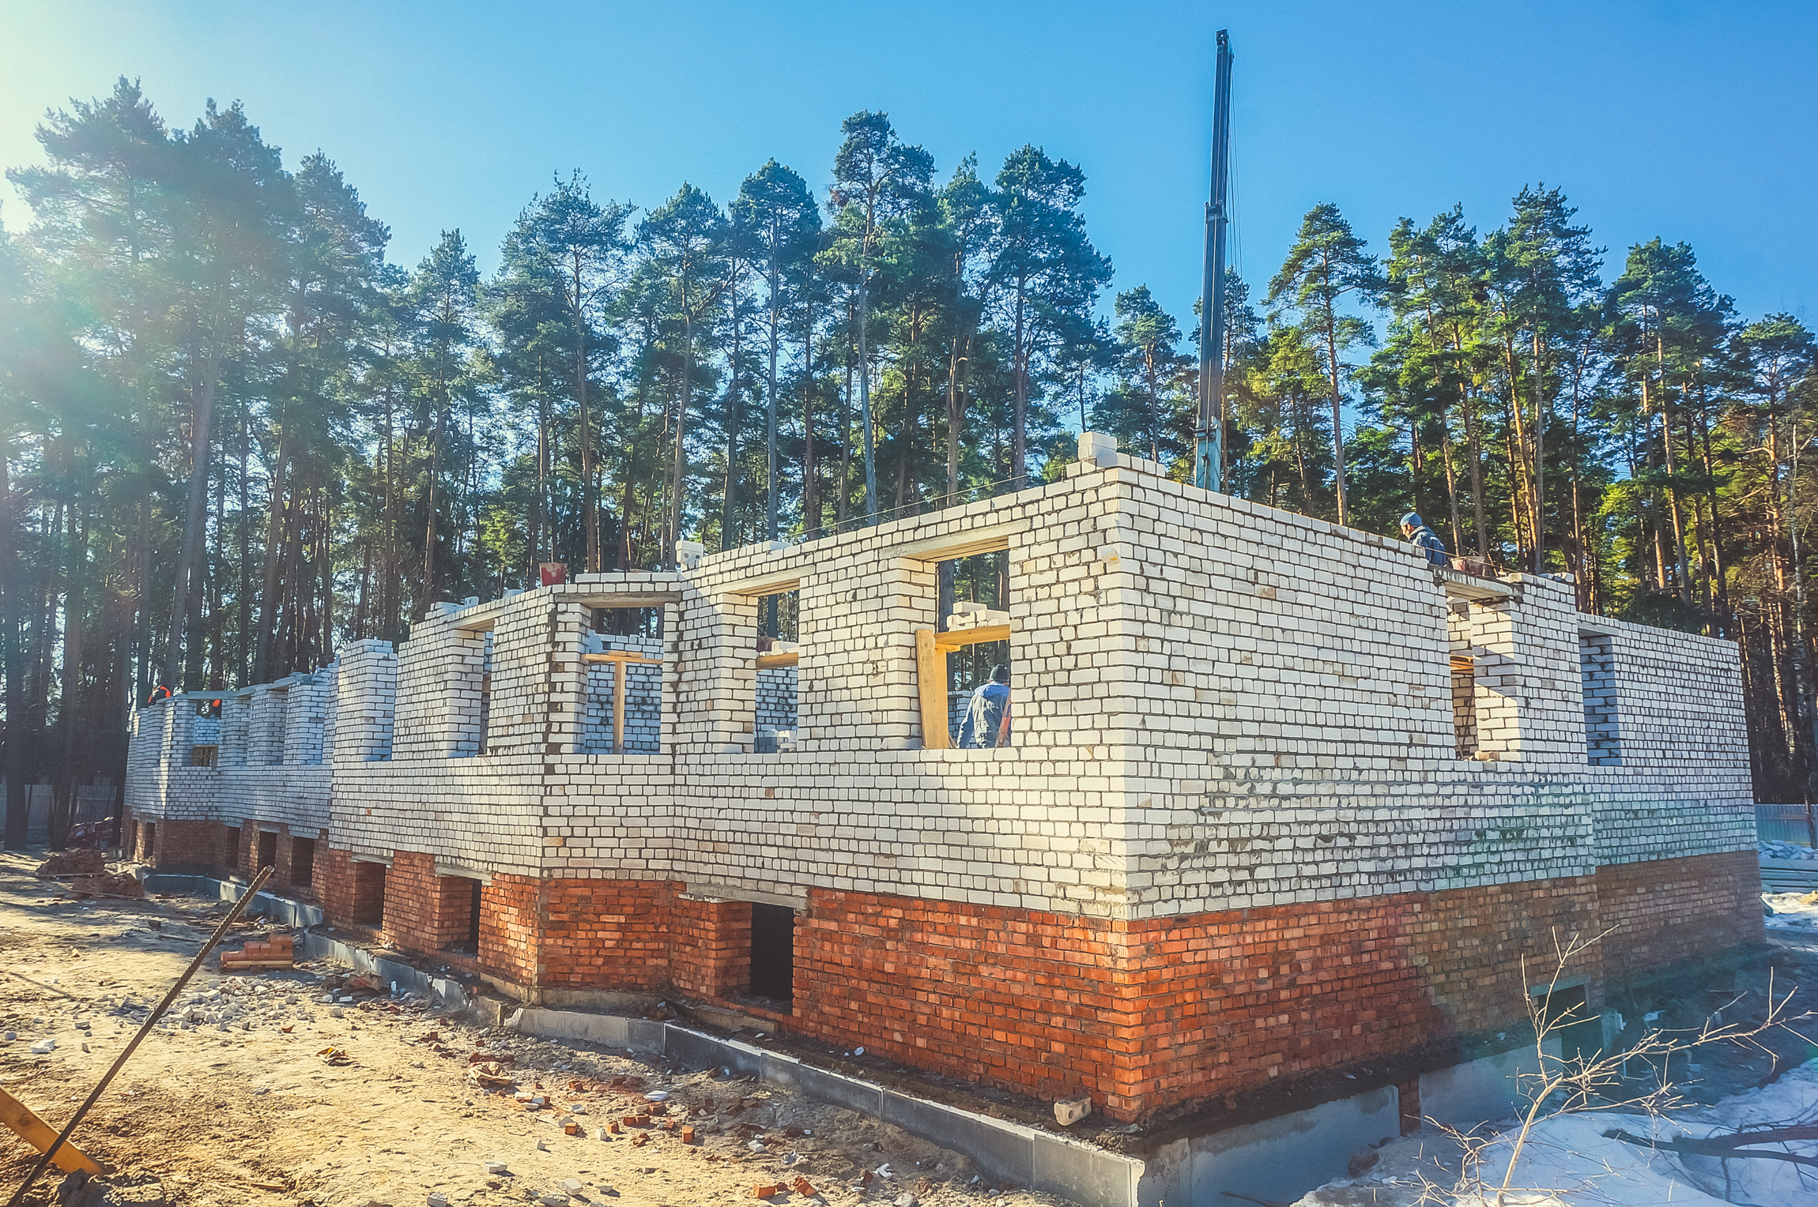
В этом же году приступили к реализации программы «Переселение граждан из ветхого и аварийного жилья». Планируется к расселению 7 домов 30 квартир.

На протяжении последних шести лет активно идет реконструкция улично-дорожной сети. В частности, в этом году мы завершаем реконструкцию улиц Спортивная и Железнодорожная с заменой дорожного полотна, обустройством тротуаров. На эти цели совместно из бюджета региона и городского поселения выделено порядка 40 млн. рублей. Соответствующие суммы выделяются и на ямочный ремонт, который также ведется регулярно. В рамках созданного в 2014 году муниципального дорожного фонда проложено 1000 метров дорог с асфальто-бетонным покрытием: подъезд к музыкальной школе, подъезд к спортивному центру, дорога в д. Фабрика.
В 2014 году закончено благоустройство дворовой территории у пятиэтажных жилых зданий по ул. Спортивная и Пролетарская. Асфальтированы площадки и дорожки, обустроены цветники, отремонтирована детская площадка. Для удобства населения ведется работа по созданию многофункционального центра, капитальный ремонт здания под размещение МФЦ запланировано провести в текущем 2015 году.
Отдельная тема — несанкционированные свалки. В 2014 году выдано 38 предписаний, но вопрос несанкционированных свалок остается открытым. Одним из его решений стала модернизация полигона бытовых отходов п. Максатиха. Проезд на свалку осуществляется только по пропускам. Организовано круглосуточное дежурство. Обустроены отдельные площадки для отходов, мусор складируется по видам. Еще одной проблемой для нас остается утилизация мусора отдыхающих. С этой целью на въезде в поселок мы оборудовали контейнеры. Как результат, второй год подряд мы наблюдаем существенное сокращение мусорных свалок. Это радует. Культура отдыха должна быть, и к этому мы стараемся приучить и наших гостей.
Реформа местного самоуправления. Сохранение социальной стабильности, в первую очередь, зависит от эффективности работы органов местного самоуправления. С 2012 года нами проводится системная работа по оптимизации расходов на содержание органов местного самоуправления. С 2013 года исполнение полномочий администрации городского поселения поселок Максатиха в полном объеме исполняет администрация Максатихинского района. Администрация городского поселения ликвидирована. В настоящий момент проходит процедура объединения сельских поселений, которая будет завершена после проведения выборов 5 апреля. В целом экономический эффект от объединения составит порядка 6 млн. руб.: расходы бюджетов поселений на содержание управленческого аппарата будут снижены на 4 млн. руб. В результате проводимой нами оптимизации расходы на содержание ОМСУ снизятся к 2016 году на 10 млн. руб. Данные меры позволят сохранить сеть учреждений культуры на селе.
Социальная политика. Центром реализации социальной политики в районе — семья. Поэтому в первую очередь поддержка ориентирована на молодые и многодетные семьи. 2015-й год должен стать временем, когда в районе будет полностью решён вопрос о предоставлении земельных участков многодетным семьям и ликвидации очереди в детские дошкольные учреждения.
Всего в районе 137 многодетных семей. 56 поставлены на учет, как нуждающиеся в выделении земельных участков. 53-м земельные участки выделены (3 — отказались). В текущем году в рамках адресной инвестиционной программы Тверской области ведется работа по подготовке проектной документации под строительство инженерной инфраструктуры многодетных семей.
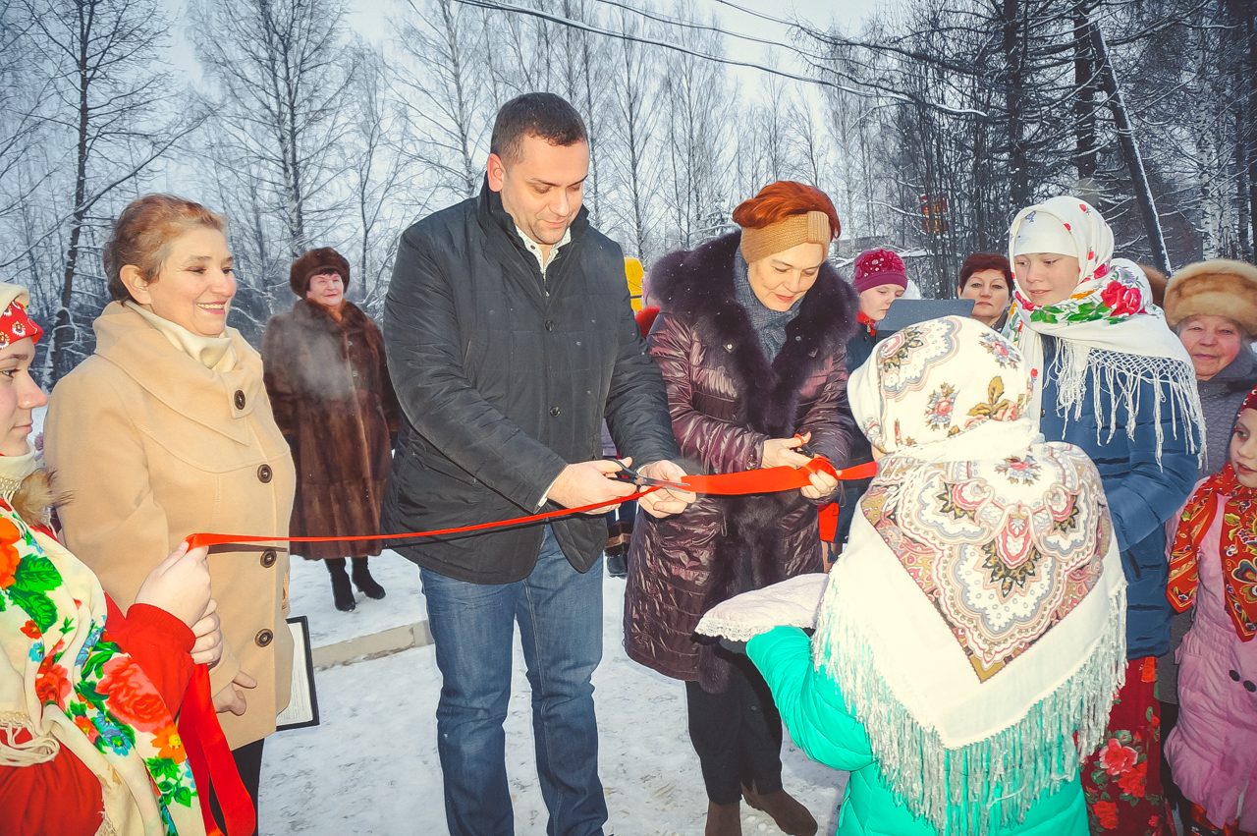
Численность детей, посещающих дошкольные образовательные учреждения в районе в 2014 году составила 705 детей. Ожидается, что к 2017 году численность детей посещающих ДОУ вырастет до 725 детей. С целью ликвидации очерёдности и снижения числа переполненных групп мы идем по пути организации дошкольных групп кратковременного пребывания детей на базе образовательных учреждений, строительство новых дошкольных учреждений. В 2014 году открылся новый детский сад в посёлке Малышево на 50 мест. В 2016 году планируется капитальный ремонт дошкольного учреждения в пос. Ривицкий с открытием после завершения капитального ремонта дополнительной группы на 20 мест.

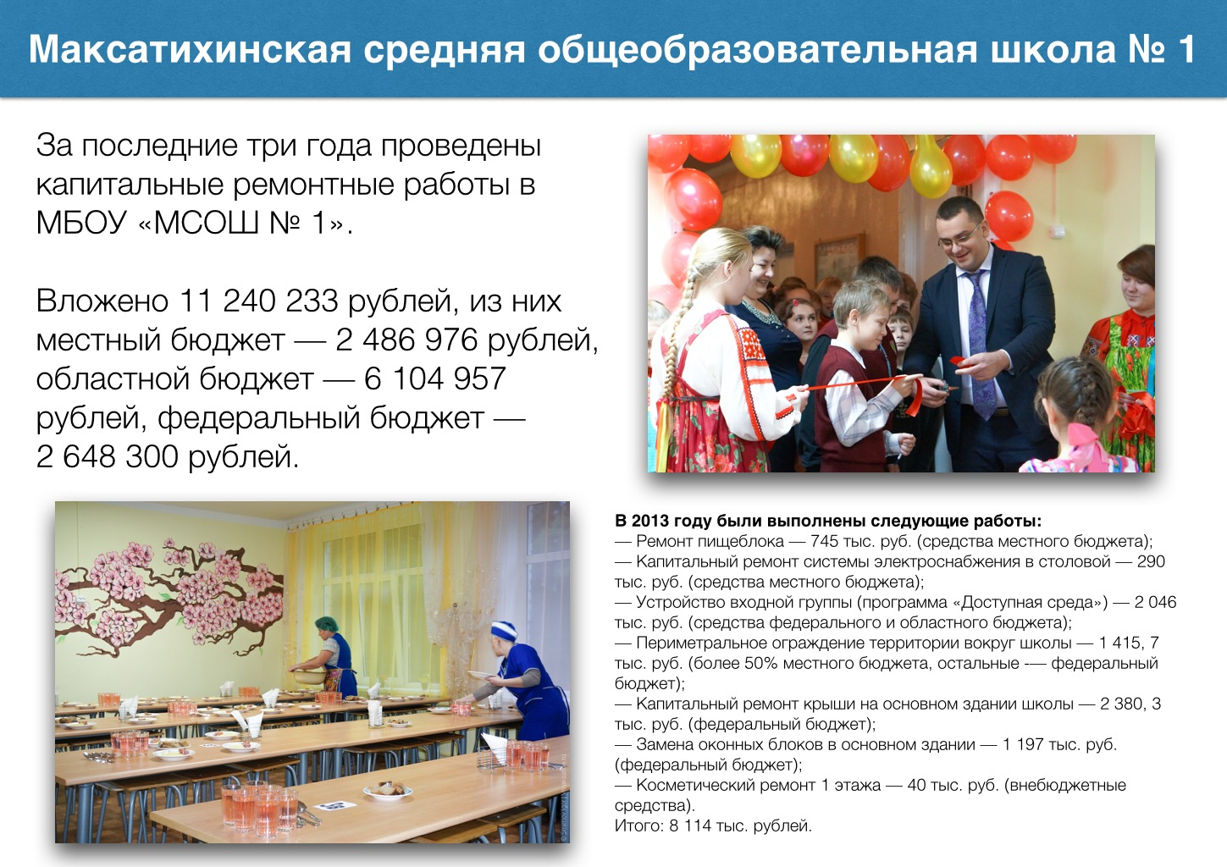
В образовании сделаны серьёзные шаги по обеспечению равных условий для получения качественного общего образования через формирование системы базовых школ и информатизацию. Численность обучающихся в муниципальных образовательных учреждениях в 2013/2014 учебном году составляет 1500 человек, к 2017/2018 учебному году численность обучающихся в муниципальных общеобразовательных учреждениях составит 1579 человек. В п. Максатиха упор делается на первую базовую среднюю школу. При поддержки администрации района школа смогла вступить в ряд федеральных программ. За последние 3 года проведены капитальные ремонты на 11 240 233 рублей. Произведен ремонт пищеблока, капитальный ремонт системы электроснабжения в столовой, устройство входной группы в рамках программы «Доступная среда», капитальный ремонт крыши, замена оконных блоков, произведено периметральное ограждение территории вокруг школы. В ближайшей перспективе – косметический ремонт внутренних помещений школы.

Молодежная политика. Особо остановлюсь на сфере молодежной политики. У нашей молодежи масса позитивных, правильных идей, и мы готовы помогать. Эта поддержка означает приоритетное финансирование всех сфер, работы с детьми и молодежью. Молодежной среде необходимо предлагать не столько развлекательные мероприятия. Главным образом те, что развивают духовность, нацеливают на здоровый образ жизни. В этих целях создано и успешно функционирует управление по делам культуры, молодежной политики, спорта и туризма. По-прежнему актуальной для нас темой остается популяризация здорового образа жизни.
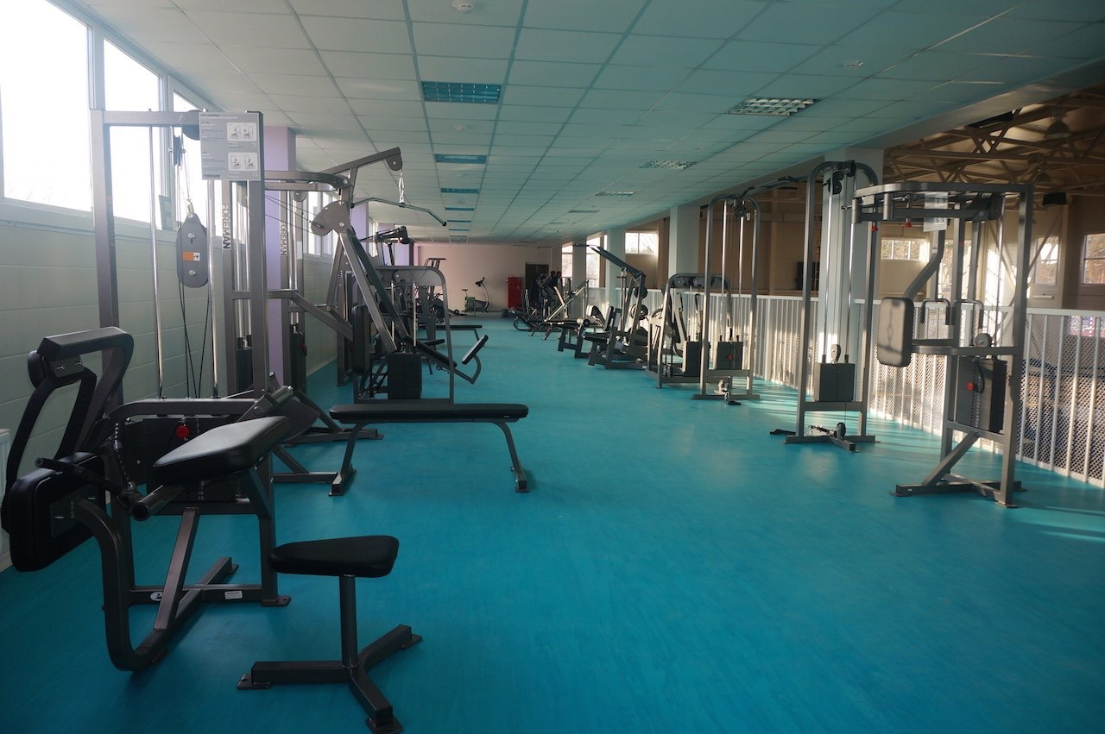
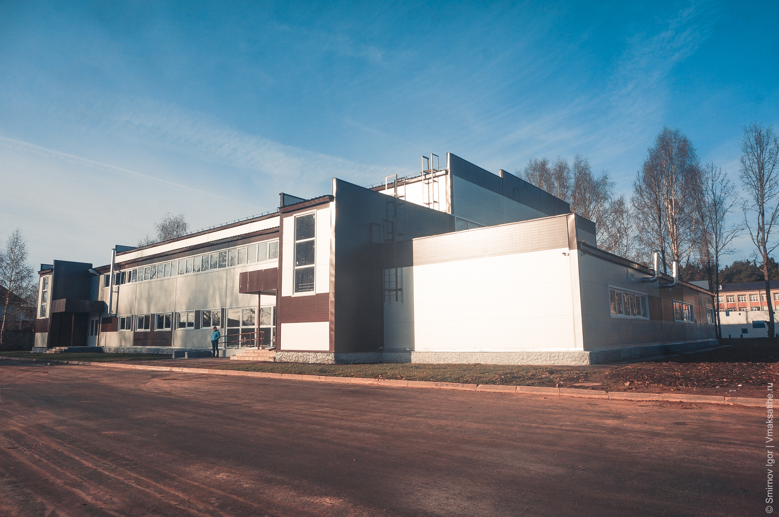
В Максатихинском районе обеспеченность учреждениями культурно-досугового типа в 2014 году составила 139 учреждений на 100 тыс. населения, а показатель обеспеченности общедоступными библиотеками составил 158,94 учреждений на 100 тыс. населения. Они ведут активную работу. В сельских и районных Домах культуры проходят массовые мероприятия, работают кружки и секции. Воспитанники сельских и районного Домов культуры принимают участие в конкурсах не только областного уровня, но и всероссийского. Никогда не приезжают без призовых мест. Есть у нас и замечательные спортсмены. Для развития спорта в районе делается много. Совершенствуется база стадиона п. Максатиха, детско-юношеской спортивной школы. На профильных отделениях ДЮСШ — лыжных гонок и футбола — занимаются более 200 человек. Открыт ряд спортивно-игровых площадок, как в поселке, так и на селе. Но главное достижение – открытие современного спортивного центра с универсальным игровым залом. В нем, кроме спортивного зала размерами 42 на 24 м. и пропускной способностью 50 человек в смену, имеются площадки для игры в теннис, тренажерный зал. На территории спорткомплекса оборудована универсальная спортивная площадка с искусственным покрытием и площадка для уличных тренажеров для занятий спортом на открытом воздухе. За время строительства комплекса освоено более 66 млн. рублей. Приобретено оборудования более чем на 16 млн. рублей.

Работа с обращениями граждан. Работа с обращениями граждан, совершенствование ее форм и методов являются одним из приоритетных направлений в деятельности администрация Максатихинского района. В результате этой работы поддерживается непосредственная связь с жителями Максатихинского района, когда на те, или иные действия органов местного самоуправления приходят отзывы и предложения граждан.
Вся работа по рассмотрению обращений граждан в администрации Максатихинского района организована в соответствии с Федеральным законом от 02.05.2006 № 59-ФЗ «О порядке рассмотрения обращений граждан Российской Федерации», распоряжением администрации Максатихинского района Тверской области от 21.10.2014г. № 214-ра «Об организации работы с обращениями граждан, объединений граждан, в том числе юридических лиц, в администрации Максатихинского района Тверской области» и другими нормативно-правовыми актами.
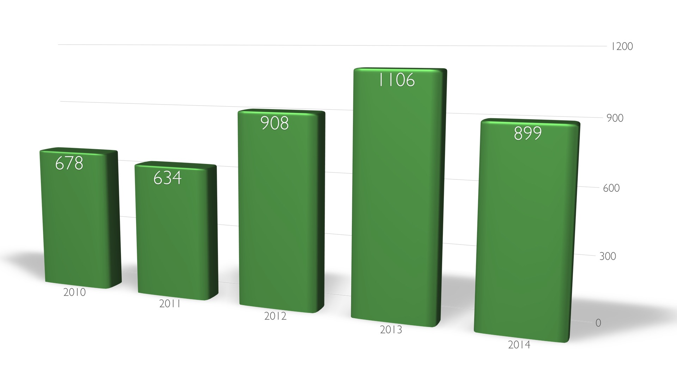
За 2014 год в администрацию Максатихинского района Тверской области поступило 899 (АППГ 1106) обращений граждан.
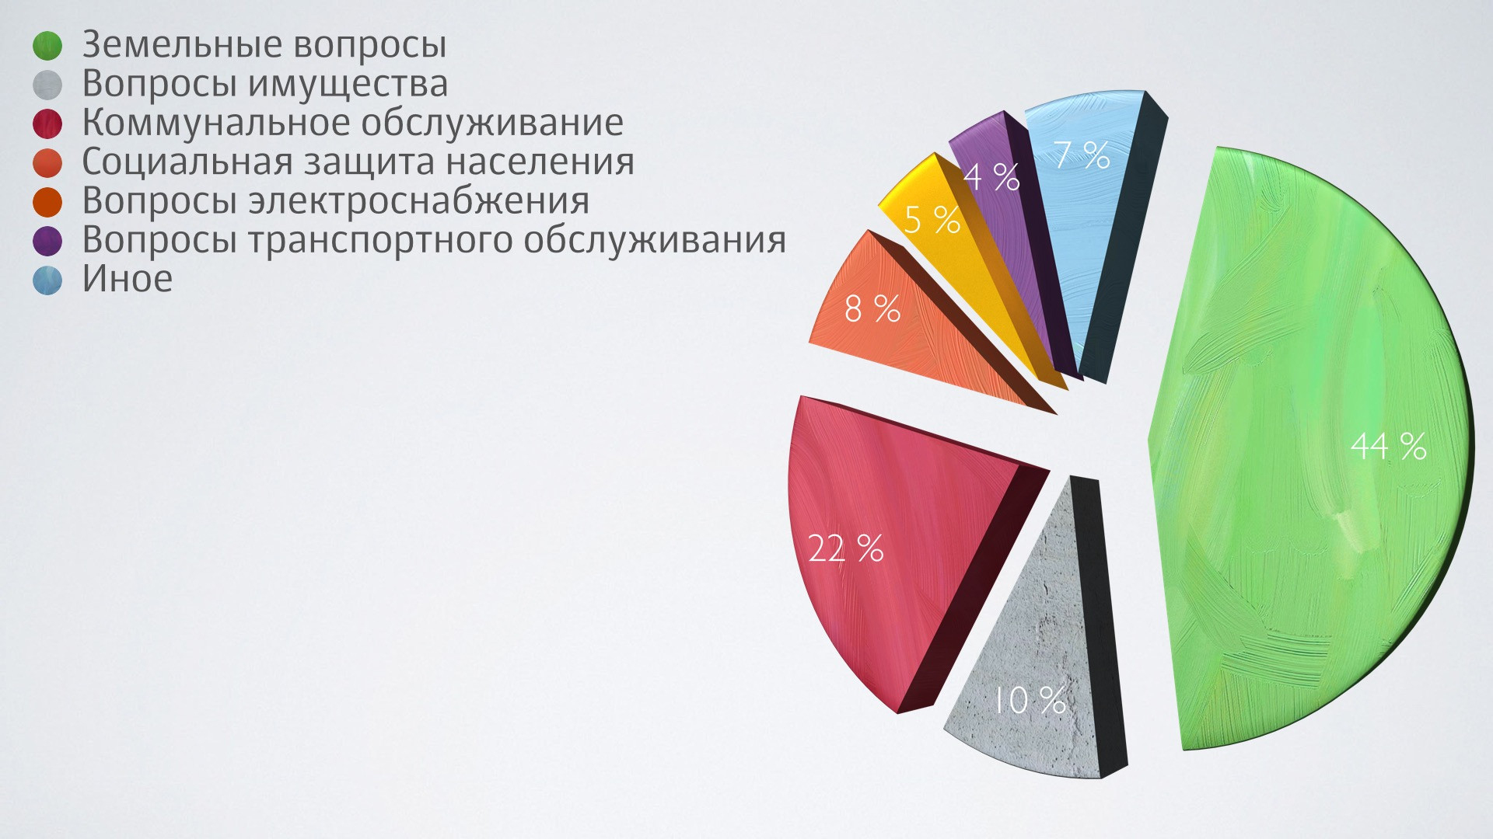
Марафон Победы. Большое место отводится патриотическому воспитанию и работе с ветеранами. В этом году мы будем отмечать 70-летие Победы в Великой Отечественной войне. В 2013 году губернатором региона был объявлен марафон «Наша Победа», который нашел свое продолжение в 2014 году и стал выдающимся событием в общественной жизни области. Он убедительно показал, что в таком важном и благородном деле как помощь ветеранам, нет и не может быть посторонних. Свой вклад внесли и жители Максатихинского района. Через Попечительский совет было собрано более 100 тыс. рублей. Помощь оказывалась адресно, на конкретные нужды ветеранов, участников войны, блокадников. Были проведены ремонт квартир, печей, хозяйственных построек, приобретены колотые дрова, оказана финансовая помощь. Сотни наших земляков сочли своим долгом помочь тем, кто в годы военного лихолетья героически отстоял независимость государства. Марафон «Наша Победа» по-настоящему объединил власть, бизнес, общественность и многих жителей района.
*****
Подчеркиваю, остаются острые вопросы в социально-экономическом развитии Максатихинского района, которые требуют более детального изучения, разработки и реализации мер. Над этим администрация работала и будет работать. Решение этих проблем заложено в наши планы – стратегические, среднесрочные и текущие.
Важнейшими стратегическими направлениями в развитии района в 2015 году останутся – межмуниципальное сотрудничество, повышение инвестиционной привлекательности района, развитие государственного сектора и гражданского общества, создание системы для воспитания здоровой, талантливой, успешной молодежи.
Благодарю Собрание депутатов Максатихинского района, Совет городского поселения поселок Максатиха, руководителей учреждений и предприятий, общественность, особенно Совет ветеранов за понимание и поддержку при решении многих вопросов. Хочу ещё раз подчеркнуть очевидную мысль – действенным инструментом развития района является объединение всех уровней местного самоуправления, предприятий всех форм собственности и общественности в единую систему действий. Результаты нашей совместной работы будут способствовать дальнейшему повышению качества жизни жителей Максатихинского района. Выражаю уверенность, что Администрация при поддержке депутатского корпуса и гражданского общества сохранит лучшие традиции предыдущих лет, реализует намеченные планы на 2015 год.

Спасибо за внимание!

